Nguyễn Ngọc Chiến PS27765



Môn: NET102_C#2

C#

**Giáo viên phụ trách: thầy Trần Thế Bảy**

Mục Lục

**Assignment Final** 3

YÊU CẦU: 3

Y01: Dùng LinQ to Sql 3

1 Nhập danh sách Class gồm NameClass với các thông tin nhập từ bàn phím 3

2 Nhập danh sách Student. Thông tin phải nhập gồm: Name, Mark, Email, IdClass và email với các thông tin nhập từ bàn phím 4

Y02: Xuất danh sách học viên. Thông tin xuất gồm: Name, Mark, Email, IdClass và email đồng thời dựa vào điều kiện về điểm để xuất thêm thông tin học lực. Học lực của sinh viên được tính như sau: 5

1. Phương thức xét hoc lực 5

2. Phương thức xuất danh sách học viên (bao gồm 2 phương thức) 5

Y03: Tìm kiếm học viên theo khoảng Mark nhập từ bàn phím. 6

Y04: Tìm học viên theo StId và cập nhật thông tin học viên. 6

Y05: Xuất học viên ra màn hình theo thứ tự điểm từ cao tới thấp 7

Y06: Xuất 5 học viên có điểm cao nhất 7

Y07: Tạo Thread có tên DTB thực hiện tính điểm trung bình theo từng lớp và ghi vào tập tin Asm_C#2.txt 7

1. Phương thức tính điểm trung bình và ghi ra file ASM_C#2.txt 7

2. Phương thức khởi tạo và bắt đầu Thread 8

Y08: Các phương thức bẫy lỗi 8

1. Kiểm tra họ tên bị trùng , họ tên không được chứa số và không được để trống 8

2. Kiểm tra email đúng định dạng và không được trùng email 8

3. Kiểm tra điểm đã nhập phải nằm trong khoảng từ 1 đến 10 và không được nhập chữ 9

4. Kiểm tra nhập ID class phải là số và có tồn tại trong cơ sở dữ liệu(dùng cho hàm nhập danh sách học viên) 10

5. Kiểm tra nhập ID Student phải là số và có tồn tại trong cơ sở dữ liệu(dùng cho hàm tìm kiếm học viên theo ID) 10

# **Assignment Final**

# YÊU CẦU:

Sử dụng cơ sở dữ liệu cho sẵn Asm_C#2.sql (hoặc Asm_C#2.mdf) tạo lại database Asm_C#2. Dựa vào mô tả của diagram Asm_C#2 bên dưới gồm 2 table: Class table có IdClass khóa chính kiểu int tự tăng giá trị, NameClass kiểu nvarchar và Student có StId khóa chính kiểu int tự tăng giá trị, IdClass khóa ngoại tham chiếu về Class table.

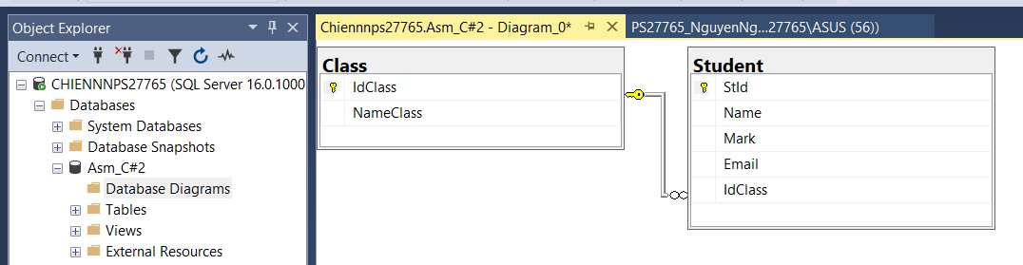

Sử dụng LinQ viết một chương trình quản lý học viên của lớp học bao gồm các chức năng sau đây.

## Y01: Dùng LinQ to Sql

### Nhập danh sách Class gồm NameClass với các thông tin nhập từ bàn phím

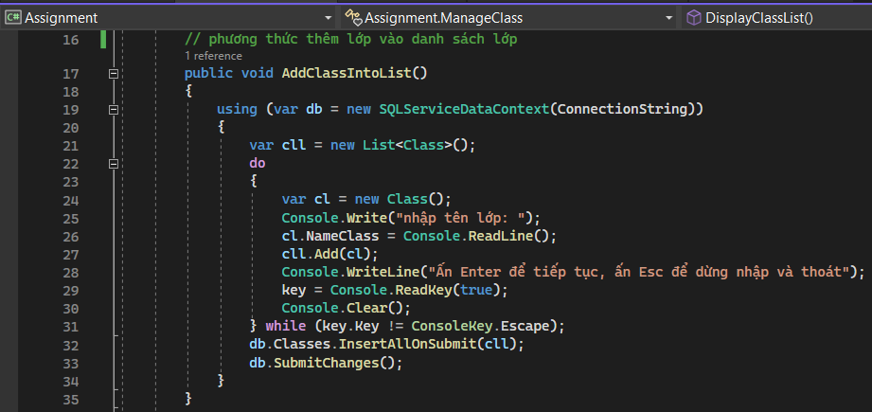

### Nhập danh sách Student. Thông tin phải nhập gồm: Name, Mark, Email, IdClass và email với các thông tin nhập từ bàn phím

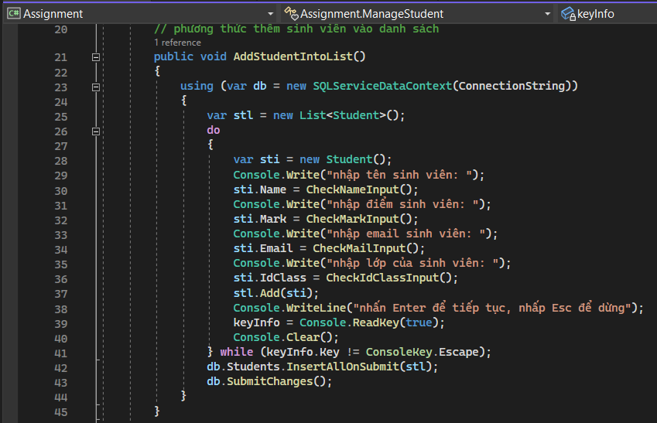

## Y02: Xuất danh sách học viên. Thông tin xuất gồm: Name, Mark, Email, IdClass và email đồng thời dựa vào điều kiện về điểm để xuất thêm thông tin học lực. Học lực của sinh viên được tính như sau:

* Mark< 3: Yếu o 3 <= Mark < 5: Yếu
* 5 <= Mark < 6.5: Trung bình
* 6.5 <= Mark < 7.5: Khá
* 7.5 <= Mark < 9: giỏi
* Mark >= 9: xuất sắc

### Phương thức xét hoc lực

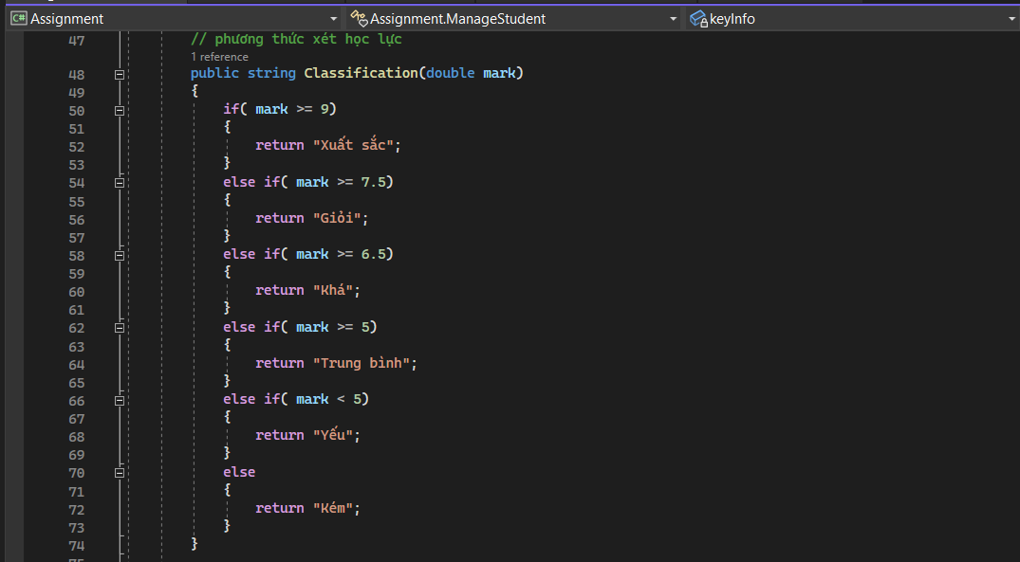

### Phương thức xuất danh sách học viên (bao gồm 2 phương thức)

* Có tham số truyền vào (được sử dụng lại nhiều lần)

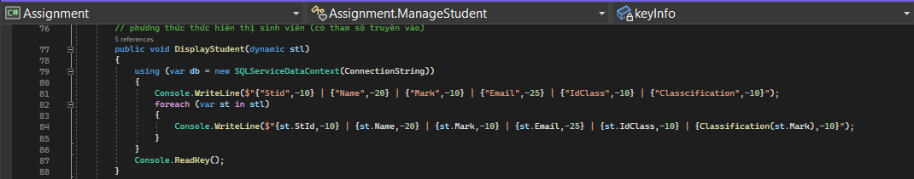

* Không có tham số truyền vào (được gọi bên trong phương thức menu)

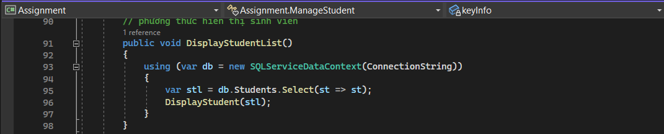

## Y03: Tìm kiếm học viên theo khoảng Mark nhập từ bàn phím.

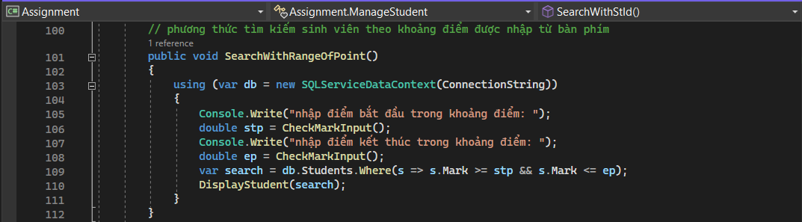

## Y04: Tìm học viên theo StId và cập nhật thông tin học viên.

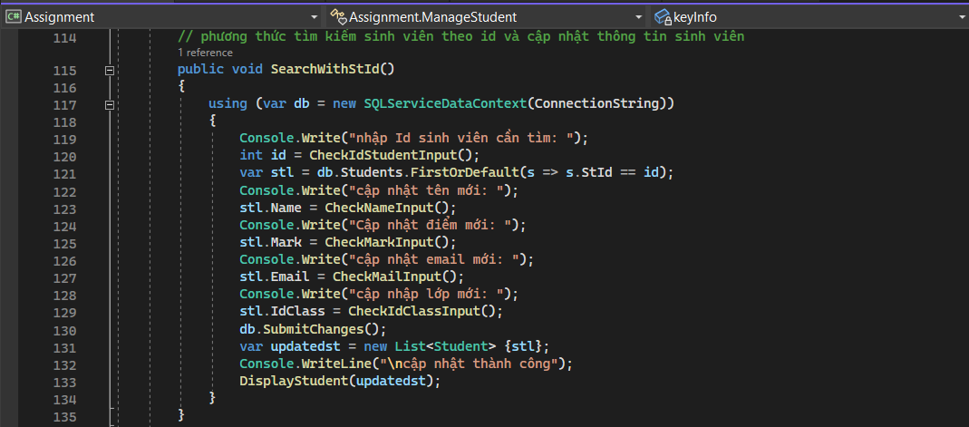

## Y05: Xuất học viên ra màn hình theo thứ tự điểm từ cao tới thấp

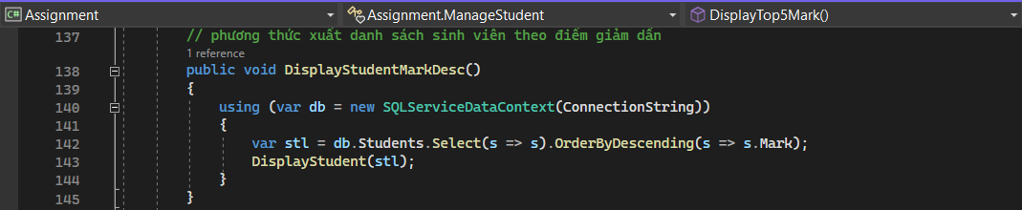

## Y06: Xuất 5 học viên có điểm cao nhất

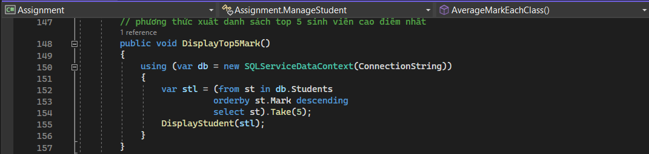

## Y07: Tạo Thread có tên DTB thực hiện tính điểm trung bình theo từng lớp và ghi vào tập tin Asm_C#2.txt

### Phương thức tính điểm trung bình và ghi ra file ASM_C#2.txt

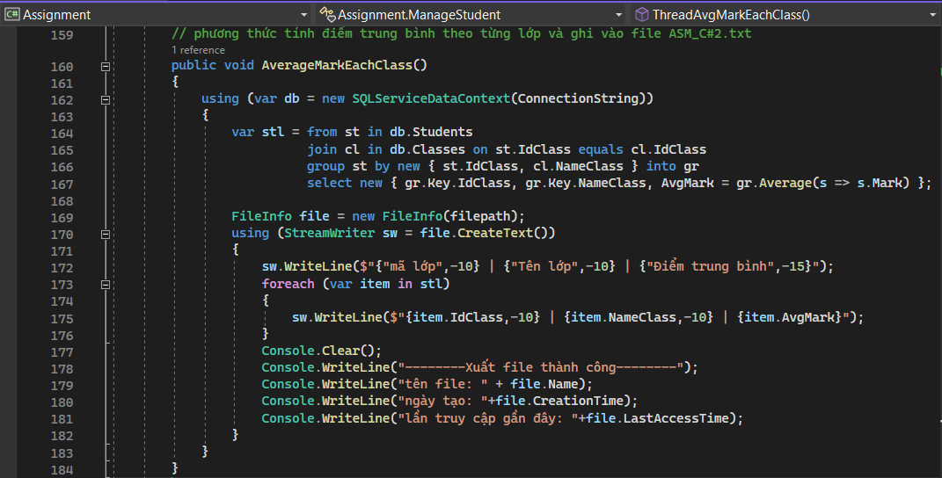

### Phương thức khởi tạo và bắt đầu Thread

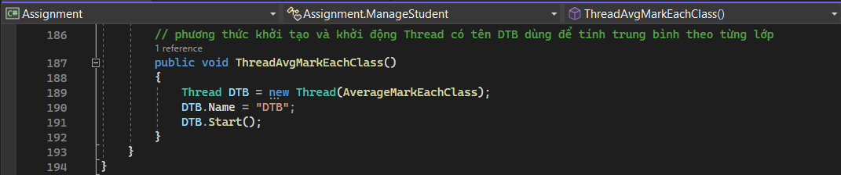

## Y08: Các phương thức bẫy lỗi

### Kiểm tra họ tên bị trùng , họ tên không được chứa số và không được để trống

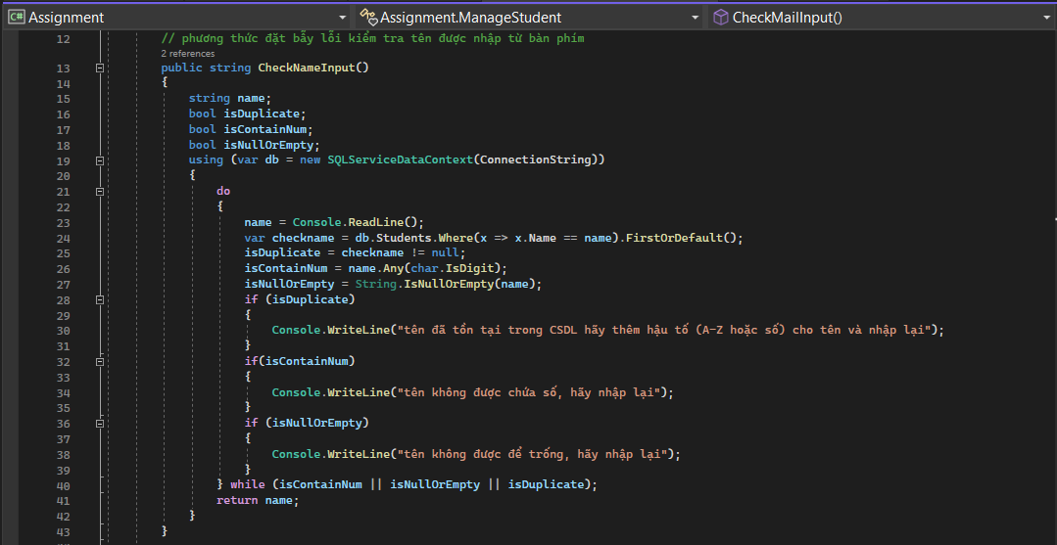

### Kiểm tra email đúng định dạng và không được trùng email

* Phương thức Kiểm tra email đúng định dạng hay không

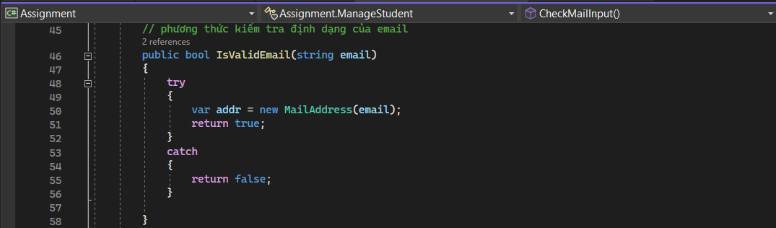

* Phương thức bẫy lỗi kiểm tra mail có đúng định dạng hay không và có trùng lặp hay không

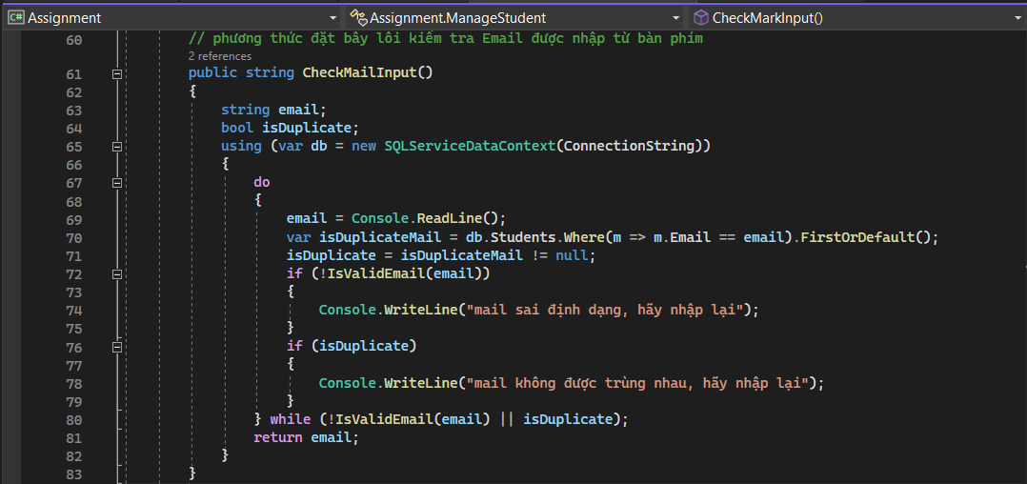

### Kiểm tra điểm đã nhập phải nằm trong khoảng từ 1 đến 10 và không được nhập chữ

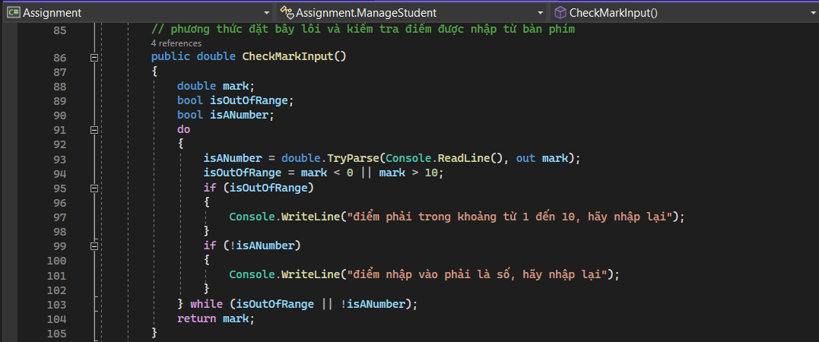

### Kiểm tra nhập ID class phải là số và có tồn tại trong cơ sở dữ liệu(dùng cho hàm nhập danh sách học viên)

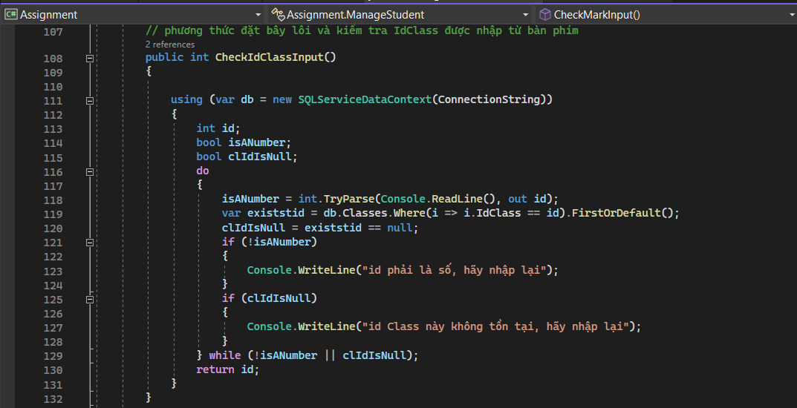

### Kiểm tra nhập ID Student phải là số và có tồn tại trong cơ sở dữ liệu(dùng cho hàm tìm kiếm học viên theo ID)

